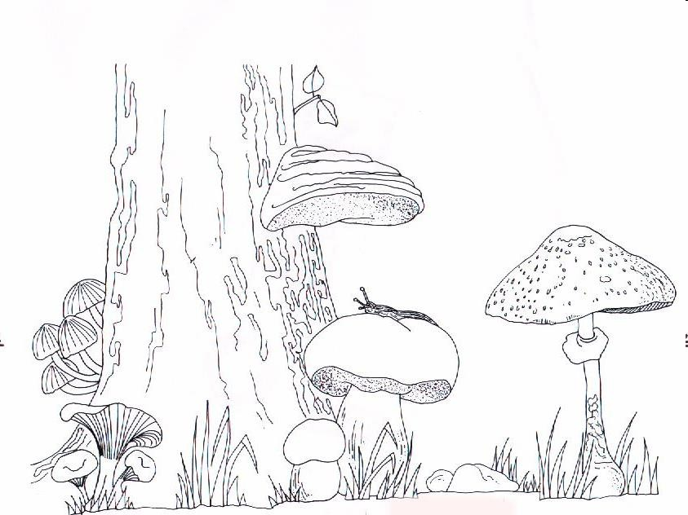


GLIVE
2 UČNI URI

celična stena (iz hitina)

jedro

Celica gliv

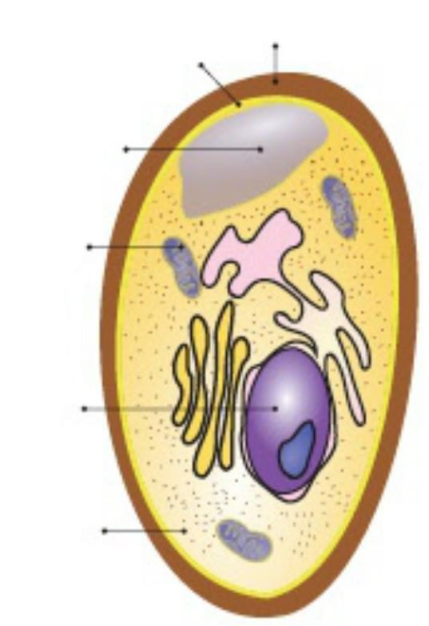

vakuola

Narišeš jo lahko tako.

membrana
mitohondrij

Celica gliv je podobna rastlinski celice, le da je brez kloroplastov.

KLOBUK

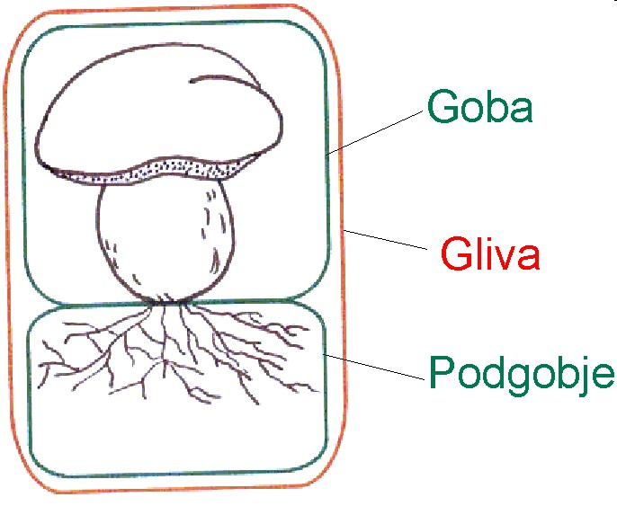
ALI PLODIŠČE

BET
TROSOVNIK

MICELIJ IZ HIF

GOBA + PODGOBJE = GLIVA

NALOGE 1

- V čem se razlikujeta glivna in rastlinska celica in v čem sta
si podobni? Napiši!

2.Kaj je gliva? _______________ in _____________.

3. Nariši glivo in ob sliki napiši njene glavne dele!








RAZMNOŽEVANJE

Glive se razmnožujejo s trosi, ki nastajajo v
trosovnikih.

OBLIKE TROSOVNIKOV:
- CEVASTI
- LISTIČASTI
- BODIČASTI

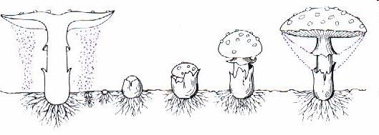




















Prehranjevanje gliv

Ločimo štiri načine prehranjevanja gliv:
- Gniloživke - prehranjujejo se z odmrlimi ostanki organizmov
- Parazitske glive ali zajedavke – se prehranjujejo z
živimi organizmi
- Simbiotske glive živijo v sožitju s koreninami dreves (Tako sožitje imenujemo MIKORIZA)
- Plenilske glive – so redke plenijo drobne talne živalice

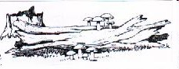

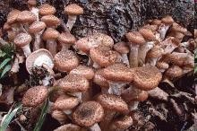
GNILOŽIVKE

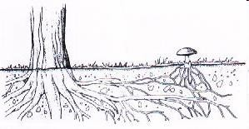
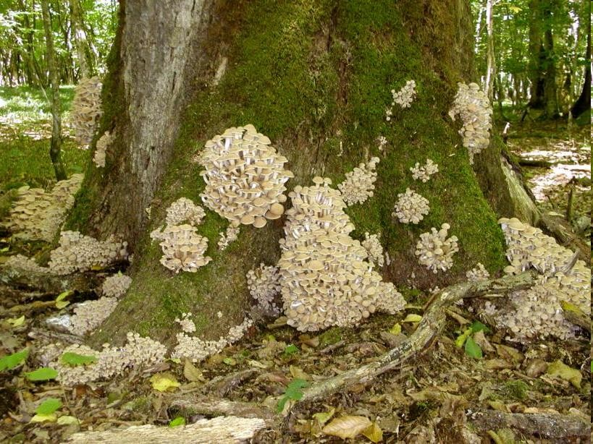
ZAJEDAVKE ali PARAZITI

PLENILSKE GOBE
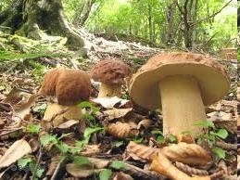
SIMBIOTSKE glive živijo v SOŽITJU ali SIMBIOZI z drevesom.

NALOGE 2
- Kako se gobe razmnožujejo?
Kakšne oblike trosovnikov poznaš?
- Katere vrste gliv ločiš glede na način prehranjevanja?
- Kaj je mikoriza?
- Naštej vsaj 3 strupene in 3 užitne gobe?
- Katere glive poleg gob, še poznaš?
- Kaj so lišaji?
- Katere vrste lišajev poznaš?
*Pojdi v tvojo okolico in si jih oglej, lahko jih tudi poslikaš!
* Na kruhu razvij plesen in jo opazuj z lupo!

Naloge označene z * dodatne naloge - višji nivo!
Naloge niso obvezne za vse učence!





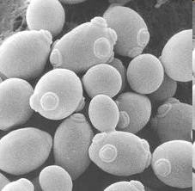
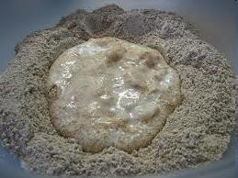

- Glive kvasovke vsakodnevno uporabljamo
Zanimivosti





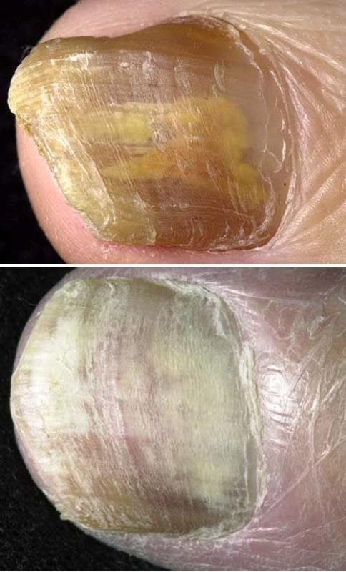
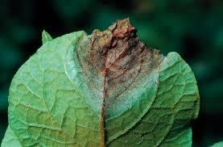
Krompirjeva plesen
- Nekatere glive povzročajo glivična obolenja kože, nohtov, rastlin in živali

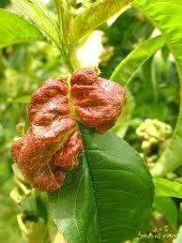
Breskova kodravost

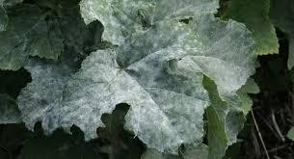
Pepelasta plesen

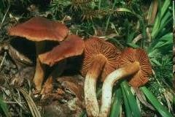
Kot zanimivost
Strupene gobe

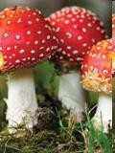
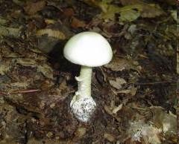
Poljska koprenka
Zelena mušnica, bela oblika

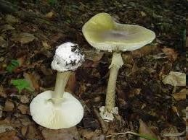
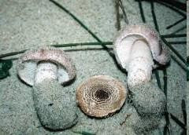
Rjavolilasti dežniček


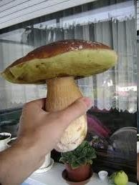
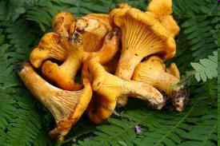
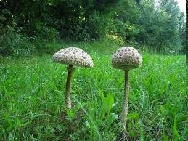
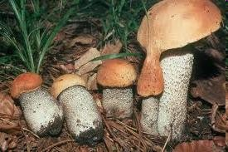
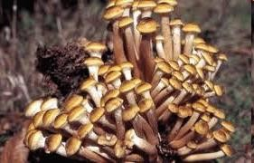
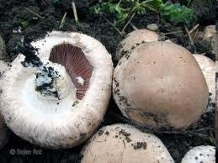
Užitne gobe



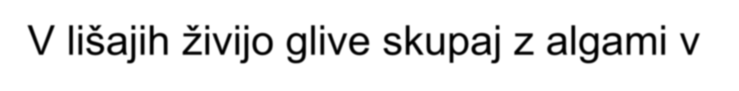







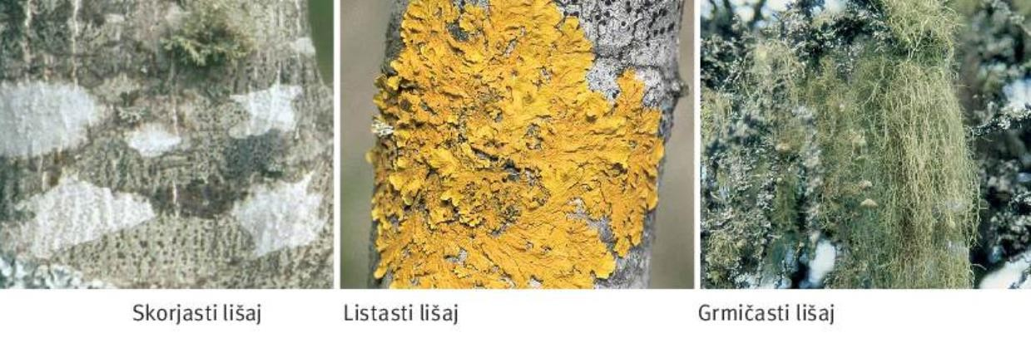
LIŠAJI

V lišajih živijo glive skupaj z algami v
sožitju ali simbiozi.

Ločimo skorjaste, listaste in grmičaste lišaje.
- Naloga: ugotovi, katerih je največ v tvoji okolici doma in mi pošlji posnetek.* če želiš!

POVZETEK –

V zvezek zapiši naslov GLIVE
- Preberi v učbeniku: Goba je del glive, str.132, 133!
- Prepiši shemo zgradba glive(z gobo)v zvezek!
- Reši zgornje naloge in jih zapiši v zvezek!

Za dodatna navodila se lahko obrnete na učiteljico NAR:
marija.pikon@ucitelj.oskm.si

